正方教务管理系统学评教操作指南

学生如果在生活区评教，要插上网线断了闪讯，否则会连不上正方系统。

第一步：进入学校主页，点击“教学教务”—“本科教育”，进入教务处网站主页；
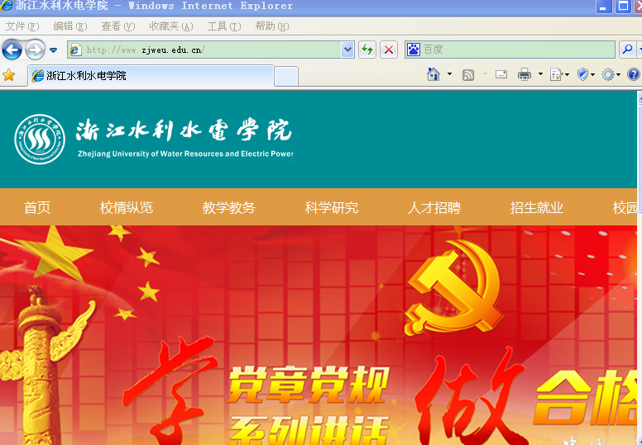
第二步：用鼠标点击网页左侧的学生专区；“正方教务系统”进入
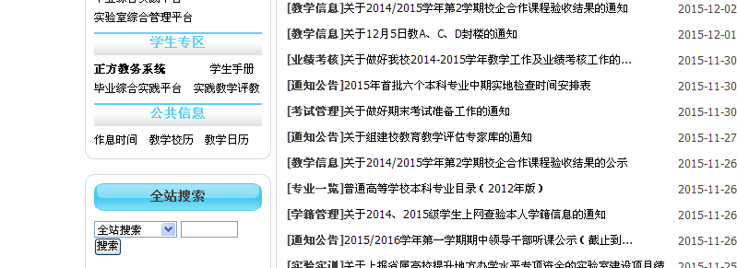

第三步：输入用户名（学生的用户名为学生的学号），密码（学生的密码为学生使用学校内网的密码），选择“学生”栏，用鼠标点击登录按钮；
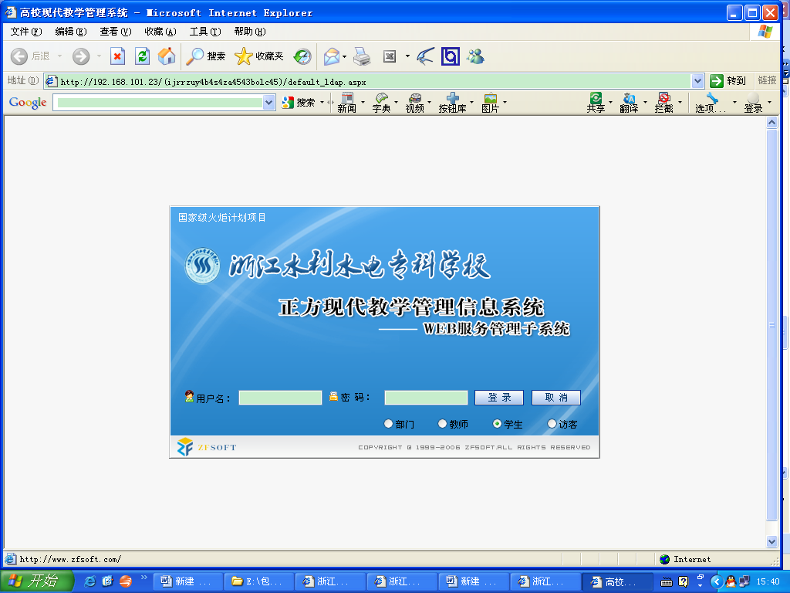

第四步：点击教学质量评价，会自动列出本学期需要你评价的课程及任课教师；
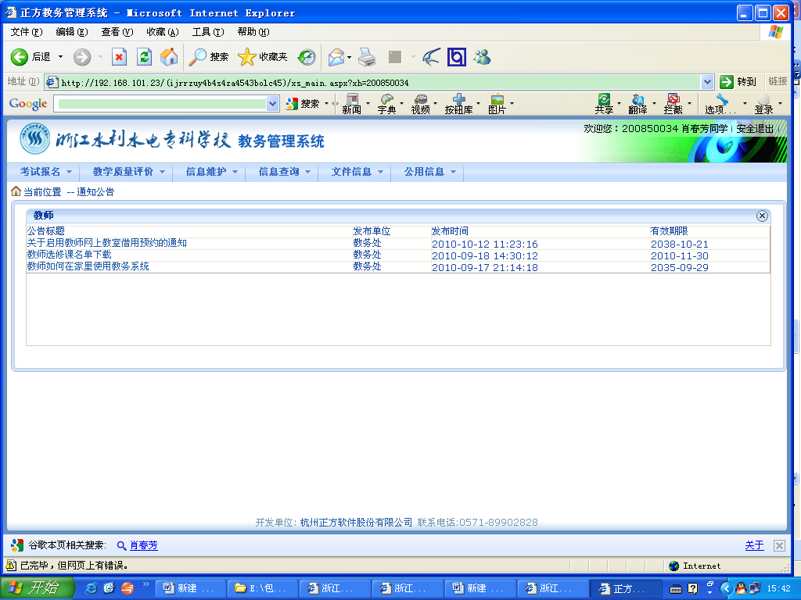

第五步：用鼠标点击某门课程，就会出现对该教师的评价问卷，在问卷的右侧会弹出每题的下拉列表框，选择合适的选项，逐题选择，不要漏题；

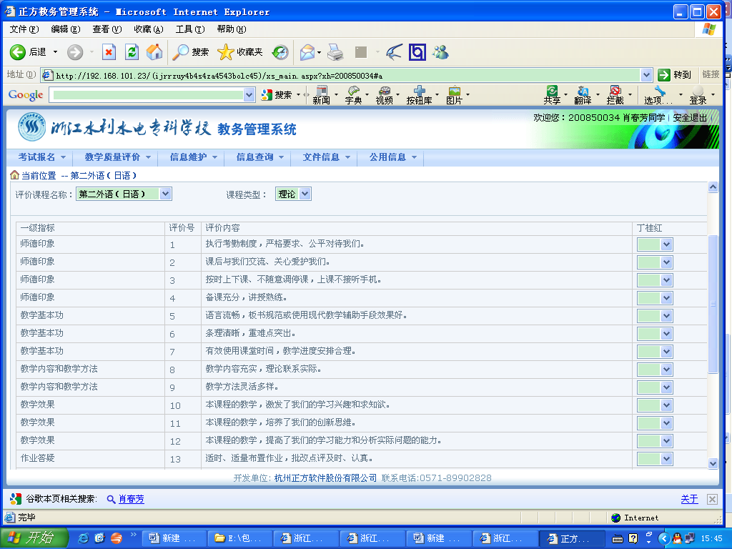
选择完成后，必须在“主观评价”栏填写你对任课教师的评语（鼓励、意见或建议，包括标点符号字数控制在100个以内）；
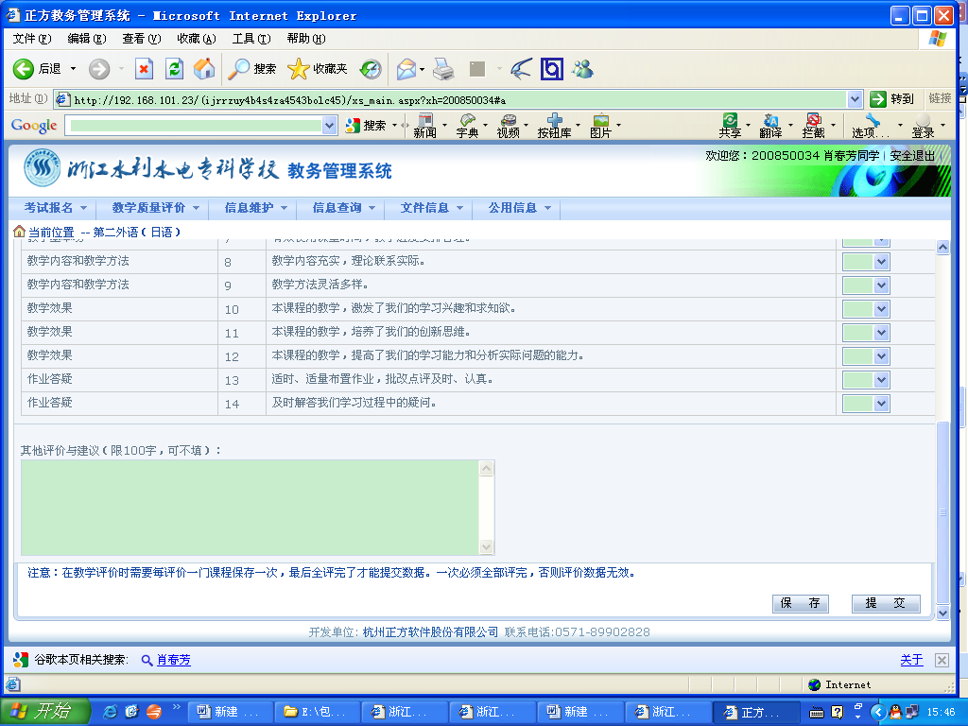

确认无误后点击保存按钮,完成对该任课教师的评价。

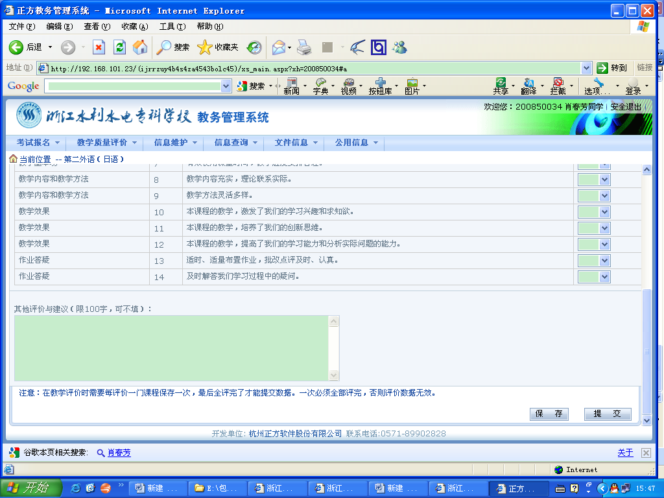
然后，再按以上操作步骤，评价下位任课教师。完成对教学评价列表中所有课程评价后，确认无误点击提交按钮，就完成了本学期网上评教工作。
